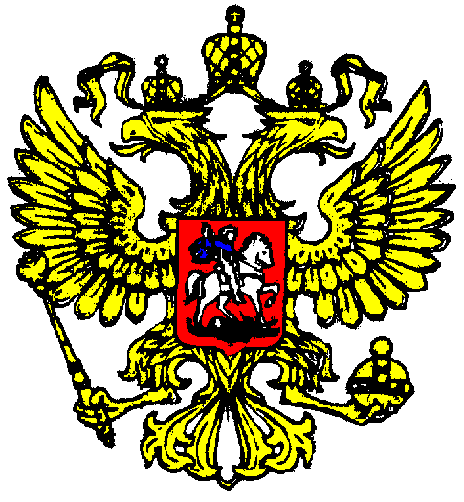
МИНИСТЕРСТВО ОБРАЗОВАНИЯ И НАУКИ  РОССИЙСКОЙ ФЕДЕРАЦИИ  Муниципальное бюджетное дошкольное  образовательное учреждение  «Детский сад п.Дукат»  686417, Магаданская область,  п. Дукат Проспект Победы 18  Тел.: (8-41346) 9-83-11  Эл.адрес: podkommai-18@mail.ru  от 13 октября 2017г. | Управление образования

Согласно распоряжению от 14.09.2017г. № 447
«О предоставлении информации для подготовки доклада в администрацию Омсукчанского городского округа о проведённых мероприятиях», предоставляем свою информацию.

НОВОСТНАЯ ЛЕНТА

1 | Проведенные мероприятия  Запланированные мероприятия | 11.10.2017 Ребята подготовительной и старшей группы нарисовали рисунки для конкурса «Двор моей мечты», в рисунках отразили то, что хотят видеть в поселке: это красочные дома, много зелени, велодорожку и место для катания на скейтбордах, хоккейную коробку.  13.10.2017г в подготовительной группе прошло родительское собрание присутствовало 10 чел. Собрание провели Хохлова А.Ф. и Торхинина Н.Н. познакомили родителей с программой, чему должен научиться ребенок в подготовительной группе. Провели анкетирование «Готов ли ваш ребенок к школе». Перед родителями выступила учитель- логопед Липчинская Е.В. говорила о важности речевого развития у ребят, о том что необходимо выполнять домашнее задание.  28.09.2017г. была оформлена выставка творческих работ на осеннею тематику «Край в котором мы живем». В выставке приняли участие родители, педагоги и дети среднего, старшего и подготовительного возрастов.  19.10.2017 будет проведено спортивное мероприятие для дошкольников ответственная Гагиева Е.А.

